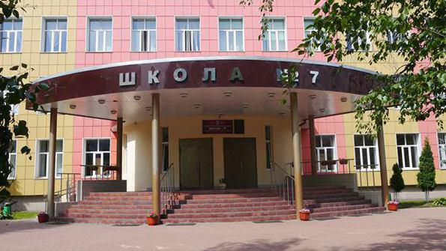
УПРАВЛЕНИЕ ПО ОБРАЗОВАНИЮ АДМИНИСТРАЦИИ Г.О. БАЛАШИХА
Муниципальное автономное общеобразовательное учреждение
Городского округа Балашиха
«Средняя общеобразовательная школа № 7
с углубленным изучением отдельных предметов»

143980, Московская обл., Г. о. Балашиха, мкр. Железнодорожный, ул. Октябрьская, д. 7, тел. 527-73-22,
527-43-24 E-mail: moy-school7@yandex.ru

«Нельзя пробудить чувство Родины без восприятия и переживания окружающего мира. Пусть в сердце малыша на всю жизнь останутся воспоминания о маленьком уголке далекого детства. Пусть с этим уголком связывается образ великой Родины» В.А. Сухомлинский

На базе МАОУ СОШ №7 с УИОП Г.о. Балашиха прошло 2 занятие Региональной инновационной площадки, тема которого "Модель организации системы гражданско-патриотического воспитания, ее концептуальные основы с учетом обновленных ФГОС".
Дата проведения: 15 декабря 2022 года
Место проведения: МАОУ СОШ №7 с УИОП Г.о. Балашиха
Присутствовали заместители директоров, педагоги, воспитатели из разных городских округов: 35 участников (МБОУ СОШ №10 Г.о. Балашиха; МАОУ «Гимназия «56» Г.о. Люберцы; МАОУ СОШ № 7 с УИОП (ДО №17) Г.о. Балашиха; МБОУ СОШ №8 Г.о. Балашиха; МБОУ «Школа №15» Г.о. Балашиха; ГБОУ Школа №1228 «Лефортово» г. Москва; ГБОУ Школа им. В.В. Маяковского г. Москва; МАОУ СОШ № 7 с УИОП Г.о. Балашиха )

На основе федеральных требований целью гражданско-патриотического воспитания детей и молодежи является становление высоконравственного, творческого, компетентного гражданина России, осознающего ответственность за ее настоящее и будущее, укорененного в духовных и культурных традициях многонационального народа Российской Федерации, подготовленного к жизненному самоопределению.

На основании этого были поставлены определенные цели занятия:
• повышение профессиональной компетентности педагогических работников и других специалистов в области реализации основных направлений патриотического воспитания детей;
- совершенствование механизмов взаимодействия учреждений образования в области патриотического воспитания детей;
- овладение педагогами нормативно-правовой базой в организации воспитательной работы.

Основными задачами стали:
- обмен мнениями по вопросам патриотического воспитания детей,
- развитие передового опыта реализации программ, проектов и специальных методик по патриотическому воспитанию,
- определение перспективных направлений патриотического воспитания с учетом сотрудничества и кластерного взаимодействия на основе анализа инновационных форм, методов.
В ходе работы стажеры познакомились с различными моделями гражданско-патриотического воспитания с учетом федеральных требований, получили необходимый опыт по развитию гражданско-патриотического воспитания. Приняли активное участие в мастер-классах "Голубь Мира", "кубик Блума" и интерактивном рассуждении "Гражданин".
По завершению стажеры, как и всегда заполнили онлайн анкеты обратной связи и получили материалы данного занятия.
